FPT University
System/Software Requirements Specification
for
FPT Dormitory
Version 1.0
Prepared by Trinh Ba Minh Ninh
Group 2 – SE1420
1-2-2021
Table of Contents
Table of Contents ii
Revision History iii
1. Lý do chọn Project 1
2. Giới Thiệu Project 1
3. Công nghệ và Nền tảng 1
4. Chức năng của Project 1
4.1 Use case Diagrams 1
4.1.1 UC001 – Đăng nhập 1
4.1.2 UC002 – Đăng xuất 2
4.1.3 UC003 – Kiểm tra phòng trống 2
4.1.4 UC004 – Giữ giường cũ 2
4.1.5 UC005 – Đặt giường mới 3
4.1.6 UC006 – Hủy giường 3
4.1.7 UC007 – Kiểm tra hóa đơn 4
4.1.8 UC008 – Tạo đơn 4
4.1.9 UC009 – Xem danh sách Sinh Viên 4
4.1.10 UC010 – Tìm kiếm sinh viên 5
4.1.11 UC011 – Thêm sinh viên vào phòng 5
4.1.12 UC012 – Xóa sinh viên ra khỏi phòng 6
4.1.13 UC013 – Xem đơn 6
4.2 Sequence Diagrams 6
4.2.1 Đăng nhập 6
4.2.2 Đăng xuất 7
4.2.3 Xem phòng trống 8
4.2.4 Giữ phòng 8
4.2.5 Đặt phòng 8
4.2.6 Hủy phòng 9
4.2.7 Xem hóa đơn 10
4.2.8 Tạo đơn 10
4.2.9 Chấp thuận sinh viên đặt phòng 10
4.2.10 Thêm sinh viên 11
4.2.11 Xem tất cả hóa đơn 11
4.2.12 Hiển thị tất cả sinh viên 12
4.2.13 Search sinh viên 12
4.2.14 Xem đơn 13
4.3 Class Diagrams 14
4.3.1 NOTE 14
4.3.2 Person 14
4.3.3 Student 16
4.3.4 Accountant 16
4.3.5 Bill 17
4.3.6 Bill Status 18
4.3.7 Request 19
4.3.8 Request Status 20
4.3.9 Request Type 20
4.3.10 Room 21
4.3.11 Room Type 22
4.3.12 Room Location 22
Error! Bookmark not defined.
Error! Bookmark not defined.
Error! Bookmark not defined.
Error! Bookmark not defined.
Error! Bookmark not defined.
Error! Bookmark not defined.
Error! Bookmark not defined.
Error! Bookmark not defined.
Error! Bookmark not defined.
Error! Bookmark not defined.
Error! Bookmark not defined.
Error! Bookmark not defined.
Error! Bookmark not defined.
Error! Bookmark not defined.
Error! Bookmark not defined.
Error! Bookmark not defined.
Error! Bookmark not defined.
Error! Bookmark not defined.
Error! Bookmark not defined.
Error! Bookmark not defined.
Error! Bookmark not defined.
Error! Bookmark not defined.
Error! Bookmark not defined.
Error! Bookmark not defined.
Error! Bookmark not defined.
Error! Bookmark not defined.
Error! Bookmark not defined.
Error! Bookmark not defined.
Error! Bookmark not defined.
Error! Bookmark not defined.
Error! Bookmark not defined.
Error! Bookmark not defined.
Error! Bookmark not defined.
Error! Bookmark not defined.
Error! Bookmark not defined.
Error! Bookmark not defined.
Error! Bookmark not defined.
Error! Bookmark not defined.
Error! Bookmark not defined.
Error! Bookmark not defined.
Error! Bookmark not defined.
Error! Bookmark not defined.
Error! Bookmark not defined.
Error! Bookmark not defined.
Error! Bookmark not defined.
Error! Bookmark not defined.
Error! Bookmark not defined.
Error! Bookmark not defined.
Error! Bookmark not defined.
Error! Bookmark not defined.
Error! Bookmark not defined.
Error! Bookmark not defined.
Error! Bookmark not defined.
Error! Bookmark not defined.
Error! Bookmark not defined.
Error! Bookmark not defined.
Error! Bookmark not defined.
Error! Bookmark not defined.
Error! Bookmark not defined.
Error! Bookmark not defined.
Error! Bookmark not defined.
Error! Bookmark not defined.
Error! Bookmark not defined.
Error! Bookmark not defined.
Error! Bookmark not defined.
Error! Bookmark not defined.
Error! Bookmark not defined.

Revision History
Name | Date | Reason For Changes | Version
Create SRS Document | 1/2/2021 | Create new | 1.0

Lý do chọn Project
- Giúp người kế toán dễ quản lý sinh viên trong KTX hơn.
- Nâng cao trải nghiệm sinh viên khi sử dụng hệ thống quản lý của KTX nhà trường.
- Giúp sinh viên rành mạch hơn trong việc chọn nơi ở theo đúng nguyện vọng, nhu cầu.
- Dễ dàng hơn trong việc quản lý đơn từ, hóa đơn…

Giới Thiệu Project
- Dự án này quản lý KTX, là một phần mới độc lập để dành cho hệ thống quản lý nơi ở của sinh viên. Giúp sinh viên có thể tự chủ hơn trong việc sinh sống tại môi trường Đại học. Cũng như giúp kế toán làm việc hiểu quả hơn trong lĩnh vực quản lý KTX.

Công nghệ và Nền tảng

Software | Version
SQLServer | 2019
Language | C Sharp

Framework | Version
ASP.NET | 2020
Bootstrap | 5

Chức năng của Project

Use case Diagrams

UC001 – Đăng nhập

UC ID and Name: | UC001 – Đăng nhập
Created By: | QuanNK | Date Created: | 3/2/2021
Primary Actor: | Sinh viên/ Kế toán | Secondary Actors: | Sinh viên/ Kế toán
Trigger: | Click vào nút đăng nhập
Description: | Dùng để Đăng nhập vào hệ thống quản lý KTX
Preconditions: | Người dung chưa Đăng nhập
Postconditions: | Nhập đúng tài khoản và mật khẩu
Normal Flow: | - Ấn vào nút Đăng nhập  - Nhập email và mật khẩu.  - Đăng nhập
Alternative Flows:
Exceptions: | Đăng nhập không đúng tài khoản mật khẩu
Priority: | Cao
Frequency of Use: | Cao

UC002 – Đăng xuất
UC ID and Name: | UC002 – Đăng xuất
Created By: | QuanNK | Date Created: | 3/2/2021
Primary Actor: | Sinh viên/ Kế toán | Secondary Actors: | Sinh viên/ Kế toán
Trigger: | Click vào nút Đăng xuất
Description: | Dùng để Đăng xuất khỏi hệ thống quản lý KTX
Preconditions: | Người dung chưa Đăng xuất
Postconditions:
Normal Flow: | - Ấn vào nút Đăng xuất  - Đăng xuất ra màn hình đăng nhập
Alternative Flows:
Exceptions: | Chưa đăng nhập thì sẽ không thể đăng xuất
Priority: | Cao
Frequency of Use: | Bình thường

UC003 – Kiểm tra phòng trống
UC ID and Name: | UC003 – Kiểm tra phòng trống
Created By: | QuanNK | Date Created: | 3/2/2021
Primary Actor: | Sinh viên/ Kế toán | Secondary Actors: | Sinh viên/ Kế toán
Trigger: | Click vào nút Check Empty Beds
Description: | Dùng để kiểm tra những giường còn trống.
Preconditions: | Người dùng chưa có thông tin về phòng trống
Postconditions: | Sau chức năng này, người dùng sẽ có thông tin về phòng trống
Normal Flow: | - Click vào nút Check Empty Beds  - Xem thông tin giường trống
Alternative Flows:
Exceptions: | Chưa xác định
Priority: | Cao
Frequency of Use: | Cao

UC004 – Giữ giường cũ

UC ID and Name: | UC004 – Giữ giường cũ
Created By: | QuanNK | Date Created: | 3/2/2021
Primary Actor: | Sinh viên | Secondary Actors: | Kế toán
Trigger: | Click vào nút Keep My Bed
Description: | Dùng để giữ giường cũ
Preconditions: | Sinh viên đang ở trong ktx
Postconditions:
Normal Flow: | - Click vào nút Keep My Bed
Alternative Flows:
Exceptions: | Chưa xác định
Priority: | Cao
Frequency of Use: | Cao

UC005 – Đặt giường mới
UC ID and Name: | UC005 – Đặt giường mới
Created By: | QuanNK | Date Created: | 3/2/2021
Primary Actor: | Sinh viên | Secondary Actors: | Kế toán
Trigger: | Click vào nút Book a New Bed
Description: | Dùng để đặt giường mới
Preconditions: | Sinh viên phải là sinh viên của trường
Postconditions:
Normal Flow: | - Click vào nút Book a New Bed
Alternative Flows:
Exceptions: | Không còn giường cho sinh viên đặt
Priority: | Cao
Frequency of Use: | Cao

UC006 – Hủy giường
UC ID and Name: | UC006 – Hủy giường
Created By: | QuanNK | Date Created: | 3/2/2021
Primary Actor: | Sinh viên | Secondary Actors: | Kế toán
Trigger: | Click vào nút Leave Bed
Description: | Dùng để hủy giường cũ
Preconditions: | Sinh viên phải đang ở trong ktx
Postconditions: | Sinh viên chưa huỷ giường
Normal Flow: | - Click vào nút Leave Bed  - Hiện lên thông báo bạn có chắc muốn hủy giường, chọn Có/Không
Alternative Flows:
Exceptions: | Chưa xác định
Priority: | Bình thường
Frequency of Use: | Bình thường

UC007 – Kiểm tra hóa đơn
UC ID and Name: | UC007 – Kiểm tra hóa đơn
Created By: | QuanNK | Date Created: | 3/2/2021
Primary Actor: | Sinh viên/ Kế toán | Secondary Actors: | Sinh viên/ Kế toán
Trigger: | Click vào nút Check Bills
Description: | Dùng để Kiểm tra hóa đơn
Preconditions: | Sinh viên phải đang ở trong ktx
Postconditions: | Sinh viên có sử dụng dịch vụ của ktx
Normal Flow: | - Click vào nút Check Bills  - Xem thông tin hóa đơn
Alternative Flows:
Exceptions: | Chưa xác định
Priority: | Cao
Frequency of Use: | Cao

UC008 – Tạo đơn
UC ID and Name: | UC008 – Tạo đơn
Created By: | QuanNK | Date Created: | 3/2/2021
Primary Actor: | Sinh viên | Secondary Actors: | Kế toán
Trigger: | Click vào nút Make a New Application
Description: | Dùng để tạo yêu cầu mới
Preconditions: | Phải là sinh viên của trường
Postconditions:
Normal Flow: | - Click vào nút Make a New Application  - Chọn loại đơn  - Viết đơn  - Nộp đơn
Alternative Flows:
Exceptions: | Chưa xác định
Priority: | Bình thường
Frequency of Use: | Thấp

UC009 – Xem danh sách Sinh Viên
UC ID and Name: | US009 – Xem danh sách Sinh viên
Created By: | QuanNK | Date Created: | 3/2/2021
Primary Actor: | Kế toán | Secondary Actors: | Sinh viên
Trigger: | Click vào nút Student list
Description: | Dùng để xem danh sách Sinh viên
Preconditions: | Kế toán chưa xem danh sách Sinh viên
Postconditions:
Normal Flow: | - Click vào nút Student list  - Xem danh sách thông tin sinh viên
Alternative Flows:
Exceptions: | Chưa xác định
Priority: | Cao
Frequency of Use: | Cao

UC010 – Tìm kiếm sinh viên
UC ID and Name: | UC010 – Tìm kiếm sinh viên
Created By: | QuanNK | Date Created: | 3/2/2021
Primary Actor: | Kế toán | Secondary Actors: | Sinh viên
Trigger: | Click vào nút Search Student
Description: | Dùng để tìm kiếm sinh viên
Preconditions:
Postconditions:
Normal Flow: | - Click vào phần nhập Search Student  - Nhập từ khóa (Tên, Số phòng, MSSV)  - Click vào nút Search Student
Alternative Flows:
Exceptions: | Chưa xác định
Priority: | Cao
Frequency of Use: | Cao

UC011 – Thêm sinh viên vào phòng
UC ID and Name: | UC011 – Thêm sinh viên vào phòng
Created By: | QuanNK | Date Created: | 3/2/2021
Primary Actor: | Kế toán | Secondary Actors: | Sinh viên
Trigger: | Click vào nút Add Student
Description: | Dùng để thêm sinh viên vào phòng
Preconditions: | Thông tin sinh viên được thêm phải chính xác
Postconditions:
Normal Flow: | - Click vào nút Add Student  - Chọn sinh viên cần thêm
Alternative Flows:
Exceptions: | Thêm thông tin sinh viên sai lệch
Priority: | Cao
Frequency of Use: | Cao

UC012 – Xóa sinh viên ra khỏi phòng
UC ID and Name: | US012 – Xóa sinh viên ra khỏi phòng
Created By: | QuanNK | Date Created: | 3/2/2021
Primary Actor: | Kế toán | Secondary Actors: | Sinh viên
Trigger: | Click vào nút Remove Student
Description: | Dùng để xóa sinh viên ra khỏi phòng
Preconditions: | Sinh viên phải đang ở trong một phòng của ktx
Postconditions:
Normal Flow: | - Click vào nút Remove Student  - Chọn Sinh viên cần xóa
Alternative Flows:
Exceptions: | Sinh viên không ở ktx
Priority: | Bình thường
Frequency of Use: | Thấp

UC013 – Xem đơn
UC ID and Name: | UC013 – Xem đơn
Created By: | QuanNK | Date Created: | 3/2/2021
Primary Actor: | Kế toán | Secondary Actors: | Sinh viên
Trigger: | Click vào nút View Application
Description: | Dùng để chấp nhận yêu cầu
Preconditions: | Phải có đơn được gửi từ sinh viên
Postconditions:
Normal Flow: | - Click vào nút View Application  - Chọn đơn  - Viết phản hồi và chọn Accept Application
Alternative Flows: | - Click vào nút View Application  - Chọn đơn  - Viết phản hồi và chọn Decline Application
Exceptions: | Đơn đã được kế toán khác duyệt thì không thể duyệt được nữa
Priority: | Bình thường
Frequency of Use: | Bình thường

Sequence Diagrams

Đăng nhập

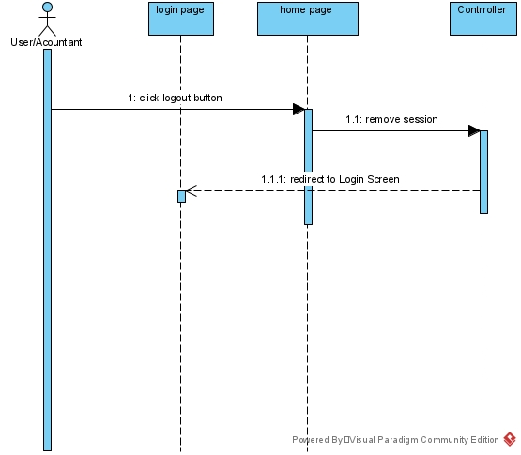
Đăng xuất

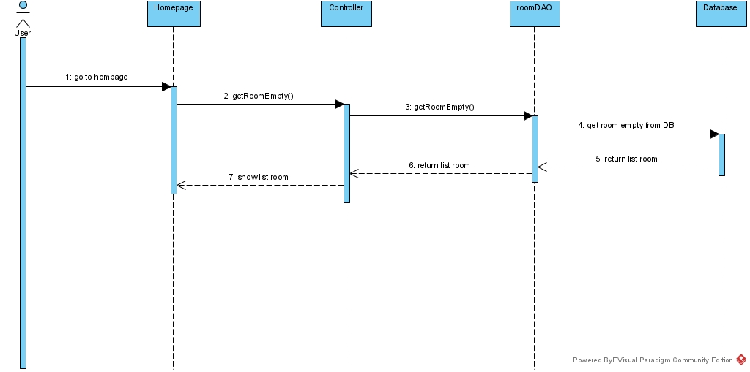
Xem phòng trống

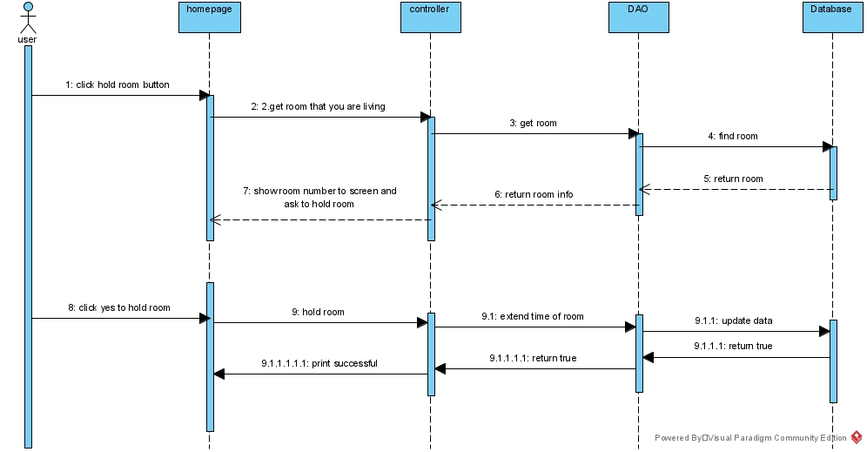
Giữ phòng

Đặt phòng
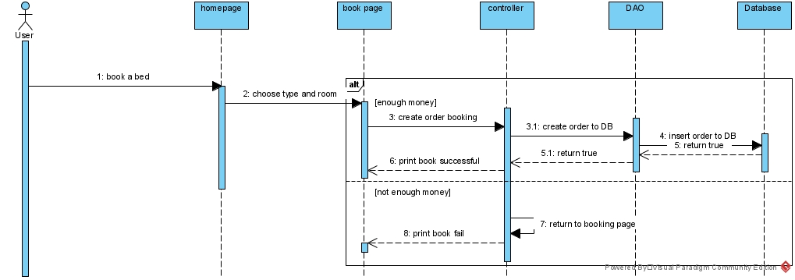

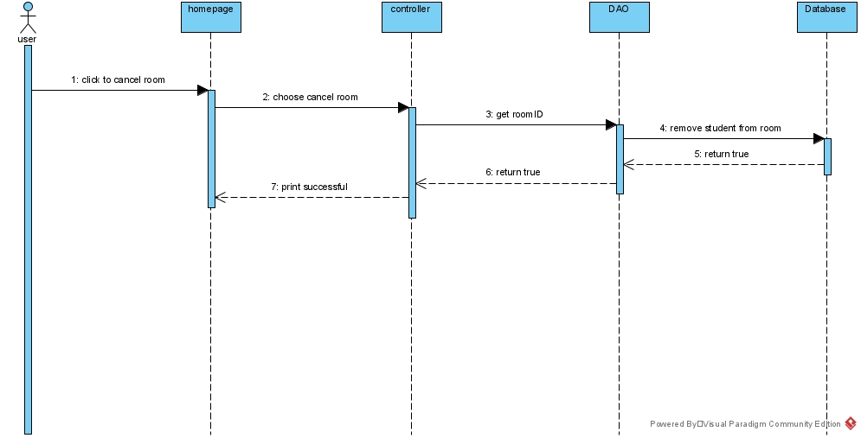
Hủy phòng

Xem hóa đơn
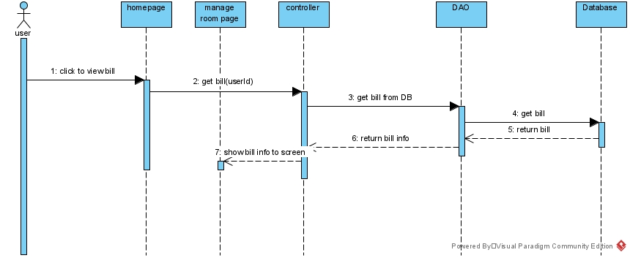

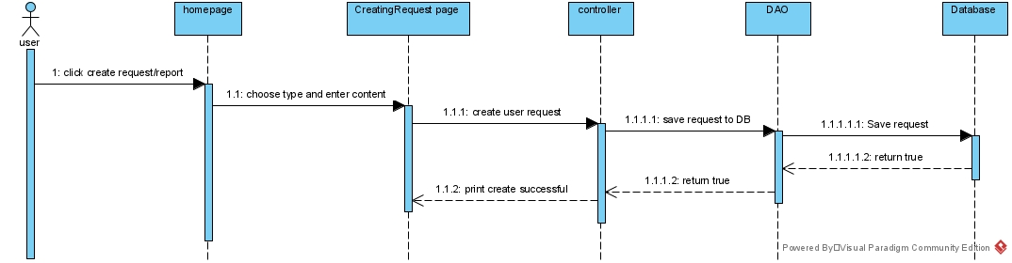
Tạo đơn

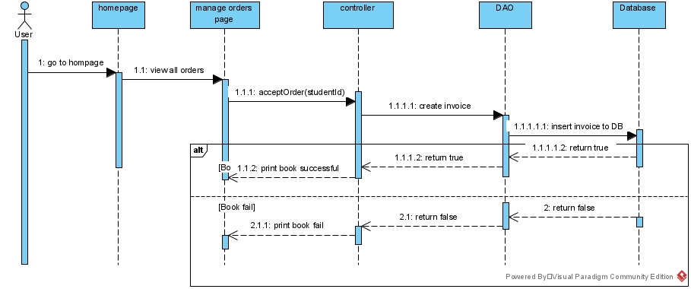
Chấp thuận sinh viên đặt phòng

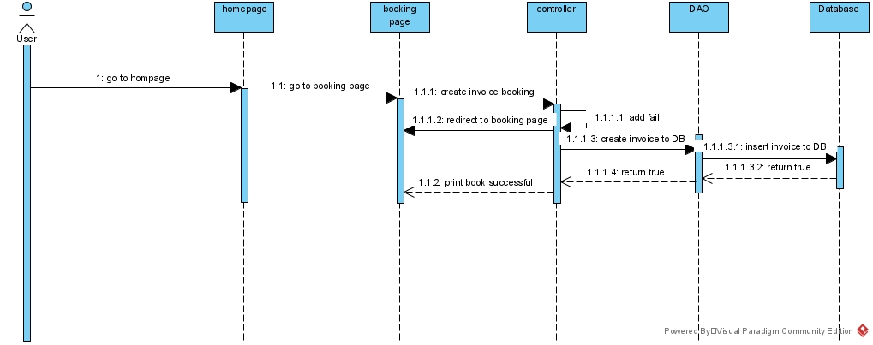
Thêm sinh viên

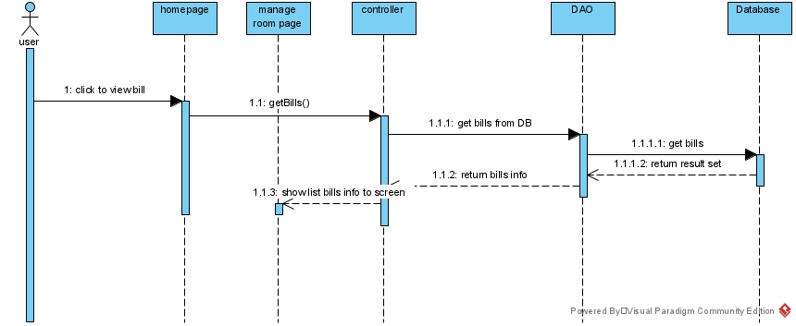
Xem tất cả hóa đơn

Hiển thị tất cả sinh viên
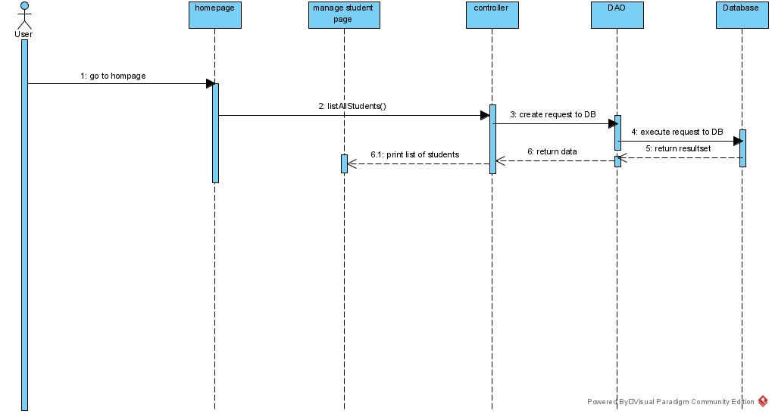

Search sinh viên

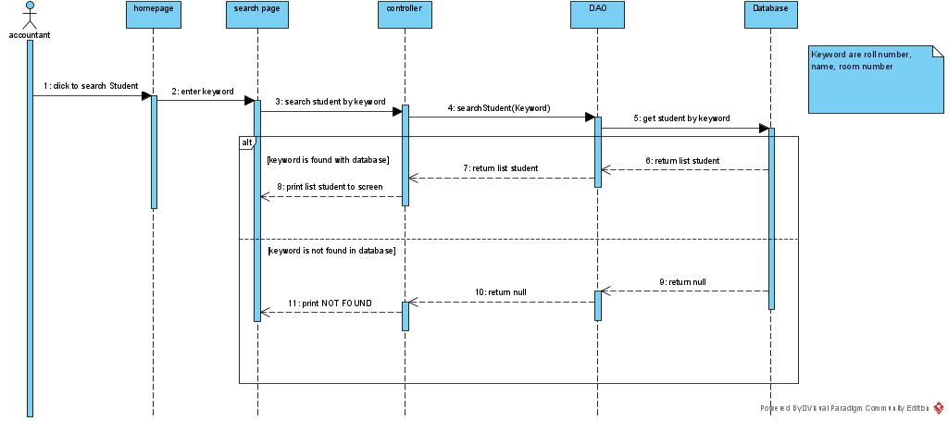

Xem đơn
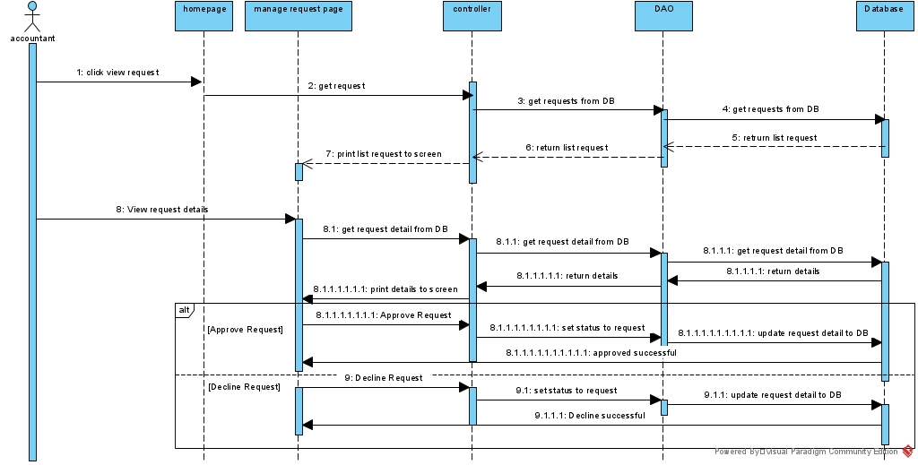

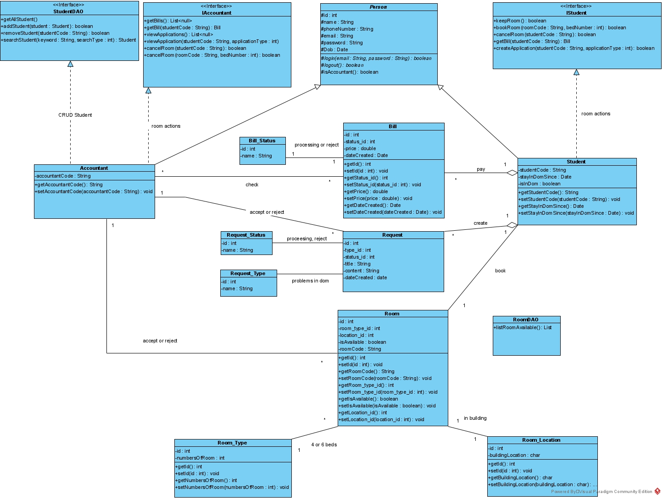
Class Diagrams

NOTE
- Tất cả các attribute trừ attribute trong class Person đều có access modifier là private và có Getter and Setter tương ứng
- Tất cả các class đều có 2 constructor: không tham số và full tham số.

- Tất cả các thuộc tính id trong table đều có chung 1 mục đích:

  - Đảm bảo tính toàn vẹn dữ liệu trong DB khi mỗi object đc tạo có 1 id riêng biệt

- Thuộc tính id được tang tự động trong DB (identity 1-1)
  - Thuộc tính dateCreated đc thêm tự động khi 1 object đc khởi tạo là thời gian hiện tại từ thời điểm đơn được tạo

Person

Class | Person
Description | 1 class abstract, để student và accountant kế thừa. Trong đó có 2 abstract methods là logint() và logout(). Tất cả các attributes và methods có access modifier protected
Base Class
Constructor | - Person()  - Person(int id, String name, String phoneNumber, String email, String password, Date dob)
Prototype
Source File
Namespace
Attributes | Name | Type | Description
1 | id | int | Đảm bảo tính toàn vẹn dữ liệu trong DB khi mỗi object đc tạo có 1 id riêng biệt
2 | name | String | Thuộc tính tên người. Chấp nhận chữ [A-Za-z] và kí tự space
3 | phoneNumber | String | Số điện thoại người dùng. Chỉ bao gồm số [0-9] và chứa 10 hoặc 11 kí tự số.
4 | email | String | Email user. Chứa kí tự @ và phải là email đuôi fpt (fpt.edu.vn). Có regex validate email riêng, được phép chứa kí tự “.” Trong tên email.
5 | password | String | Mật khẩu user. Sẽ có regex để tăng độ mạnh cho password
6 | Dob | Date | Ngày sinh của user

Student

Class | Student
Description | Sinh viên, là lớp người dung chính tương tác với hệ thống thông qua các thao tác liên quan đến hóa đơn, tạo đơn từ (application) hay liên quan đến phòng (book room).  Implements interface IStudent
Base Class
Constructor | - Student()  - Student(String studentCode, Date stayInDomSince, boolean isInDom)
Prototype
Source File
Namespace
Attributes | Name | Type | Description
1 | studentCode | String | Mã sv. 2 kí từ đầu là chữ, 4 kí tự sau là số.
2 | stayInDomSince | Date | Nghiệp vụ dùng trong tương lai. Có thể chúc mừng khi sv ở trong Dom đc 1 năm, discount, etc,…
3 | isInDom | boolean | Chỉ định xem sv đã ở trong dom chưa.

Accountant
Class | Accountant
Description | Kế toán, lớp đối tượng có quyền xem thông tin sv, thông tin về phòng và có trách nhiệm xử lí hóa đơn, đơn từ của sv.  Implement 2 interfaces:  - IAccountant: chứa các nghiệp vụ xử lí yêu cầu của sv  - StudentDAO: chứa các hàm CRUD sinh viên ( mong thầy chỉ giúp em chỗ này có hợp lí không ) ***NC
Base Class
Constructor | - Accountant()  - Accountant(String accountantCode)
Prototype
Source File
Namespace
Attributes | Name | Type | Description
1 | accountantCode | String | Mã kế toán. Chưa có ý tưởng được thể hiện ở dạng gì, bổ sung trong tương lai.  ***NC

Bill
Class | Bill
Description | Chứa thông tin về hóa đơn của sinh viên
Base Class
Constructor | - Bill()  - Bill(int id, int status_id, double price, Date dateCreated)
Prototype
Source File
Namespace
Attributes | Name | Type | Description
1 | id | int | Đảm bảo tính toàn vẹn dữ liệu trong DB khi mỗi object đc tạo có 1 id riêng biệt
2 | status_id | int | Khóa ngoại nối tới bảng Bill_Status(). Quan hệ 1-1, 1 Bill sẽ có 1 status
3 | price | double | Giá sinh viên đã thanh toán
4 | dateCreated | Date | Ngày tạo hóa đơn

Bill Status
Class | Bill_Status
Description | Thể hiện trạng thái hóa đơn  - Processing  - Done  - Reject
Base Class
Constructor | - Bill_Status()  - Bill_Status(int id, String name)
Prototype
Source File
Namespace
Attributes | Name | Type | Description
1 | id | int | Đảm bảo tính toàn vẹn dữ liệu trong DB khi mỗi object đc tạo có 1 id riêng biệt
2 | name | String | Tên trạng thái hóa đơn: processing, done, reject

Request
Class | Request
Description | Thông tin về đơn từ của sinh viên
Base Class
Constructor | - Request()  - Request(int id, int type_id, int status_id, String title, String content, Date dateCreated)
Prototype
Source File
Namespace
Attributes | Name | Type | Description
1 | id | int
2 | type_id | int | Khóa ngoại đến bảng Request_Type. Bảng Request_Type có quan hệ 1-n với bảng request
3 | status_id | int | Khóa ngoại đến bảng Request_Status và có quan hệ 1-1 với bảng Request_Status
4 | title | String | Tiêu đề đơn
5 | content | String | Nội dung đơn
6 | dateCreated | String | Ngày tạo đơn

Request Status
Class | Request_Status
Description | Chứa trạng thái của đơn, rang buộc khóa ngoại với bảng Request
Base Class
Constructor | - Request_Status()  - Request_Status(int id, String name)
Prototype
Source File
Namespace
Attributes | Name | Type | Description
1 | id | int
2 | name | String | Trạng thái đơn từ: processing, done, reject

Request Type
Class | Request_Type
Description | Chứa loại của đơn, rang buộc khóa ngoại với bảng Request
Base Class
Constructor | - Request_Type()  - Request_Type(int id, String name)
Prototype
Source File
Namespace
Attributes | Name | Type | Description
1 | id | int
2 | name | String | Tên loại đơn

Room
Class | Room
Description | Class mô phỏng phòng của sinh viên. Có 2 loại phòng: 4 giường và 6 giường
Base Class
Constructor | - Room()  - Room(int id, int room_type_id, int location_id, String roomCode , boolean isAvailable)
Prototype
Source File
Namespace
Attributes | Name | Type | Description
1 | id | int
2 | room_type_id | int | Khoá ngoại đến bảng phụ Room_Type. Có 2 loại room: phòng 4 giường và 6 giường
3 | Location_id | int | Khóa ngoại đến bảng phụ Room_Location. Cụ thể chỉ rõ room ở Dom nào (A -> F)
4 | roomCode | String | Mã phòng. Có regex validate
5 | isAvailable | boolean | Xác định phòng còn vị trí trống không (1 phòng có tối đa 4 hoặc 6 vị trí trống)

Room Type
Class | Room_Type
Description | Bảng phụ chỉ ra room loại nào, 4 hay 6 giường. Quan hệ 1-1 với bảng Room
Base Class
Constructor | - Room_Type()  - Room_Type(int id, int numbersOfRoom)
Prototype
Source File
Namespace
Attributes | Name | Type | Description
1 | id | int
2 | numbersOfRoom | int | 4 hoặc 6

Room Location
Class | Room_Location
Description | Bảng phụ chỉ ra room ở đâu. Quan hệ 1-1 với bảng Room
Base Class
Constructor | - Room_Location()  - Room_Location(id int, Char buildingLocation)
Prototype
Source File
Namespace
Attributes | Name | Type | Description
1 | id | int
2 | buildingLocation | Char | Cho biết room ở Dom nào. A, B, C, D, E, F

